Nacionalni savet za nauku posetio Tursku na poziv Saveta za naučna i tehnološka istraživanja Turske (TÜBİTAK)
Nacionalni savet za nauku (NSN), na čelu sa predsednicom ovog saveta, profesorkom Myzaferom Limani, realizovao je četvorodnevnu posetu Turskoj na poziv Saveta za naučna i tehnološka istraživanja Turske (TÜBİTAK). Cilj posete bio je razgovor o mogućnostima saradnje između dve zemlje u različitim akademskim i istraživačkim oblastima.
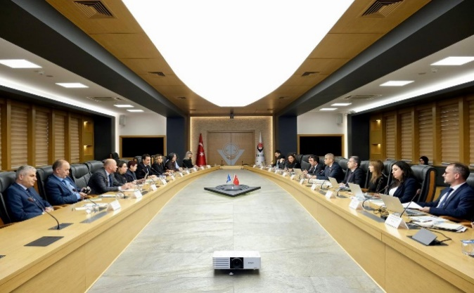
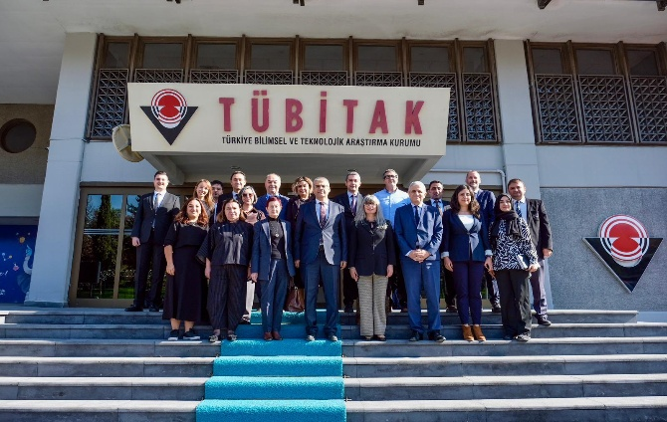

Savet za naučna i tehnološka istraživanja Turske (TUBİTAK) predstavlja glavnu državnu organizaciju za istraživanje i razvoj (IR), sa visoko specijalizovanim institutima koji sprovode istraživanja u širokom spektru oblasti nauke i razvoja, kao što su: informacione i komunikacione tehnologije, bezbednost, energetika, genetika i biomolekularno inženjerstvo, nauke o hrani i životu, materijali, nauke o Zemlji i moru, hemija, tekstil i metrologija. TUBİTAK je direktno povezan sa Ministarstvom nauke, industrije i tehnologije i deluje kao ključno telo koje usmerava istraživačke aktivnosti u Turskoj. Sastanak u TUBİTAK-u bio je fokusiran na modele finansiranja i ostvarivanja nacionalnih ciljeva u okviru programa nauke i inovacija. TUBİTAK je izrazio spremnost da pomogne Nacionalnom savetu za nauku (NSN) u osmišljavanju primenljivih i operativnih modela koji unapređuju sprovođenje programa nauke putem razmene iskustava i zajedničkih projekata. Obe strane izrazile su zajedničku volju za razvoj održive i dugoročne saradnje u oblasti nauke i inovacija.
Tokom posete Turskoj, Nacionalni savet za nauku (NSN) realizovao je i nekoliko radnih sastanaka sa Turskom agencijom za saradnju i koordinaciju (TİKA), Univerzitetom u Ankari, Univerzitetom društvenih nauka (ASB) u Ankari, Ambasadom Republike Kosovo i Parlamentom Republike Turske. Sastanak sa TİKA-om održan je s ciljem jačanja postojećih prijateljskih veza između Turske i Kosova kroz nove projekte koji bi mogli doprineti unapređenju istraživačke infrastrukture na Kosovu.
TİKA deluje na Kosovu na osnovu projekata koji se pokreću prema zahtevima, sa ciljem da podrži istraživačku infrastrukturu širom Kosova, u saradnji sa nadležnim ministarstvima, lokalnim samoupravama i nevladinim organizacijama, naročito javnim institucijama. TİKA se obavezala na jačanje i sprovođenje novih projekata i aktivnosti usmerenih ka učvršćivanju i razvoju postojećih prijateljskih veza između Turske i Kosova.
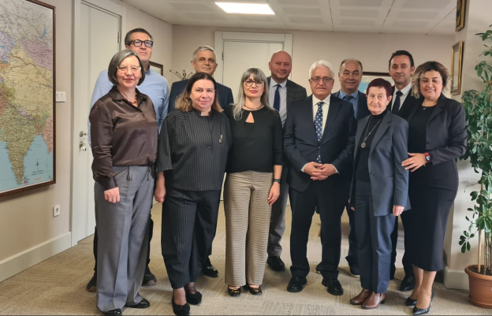
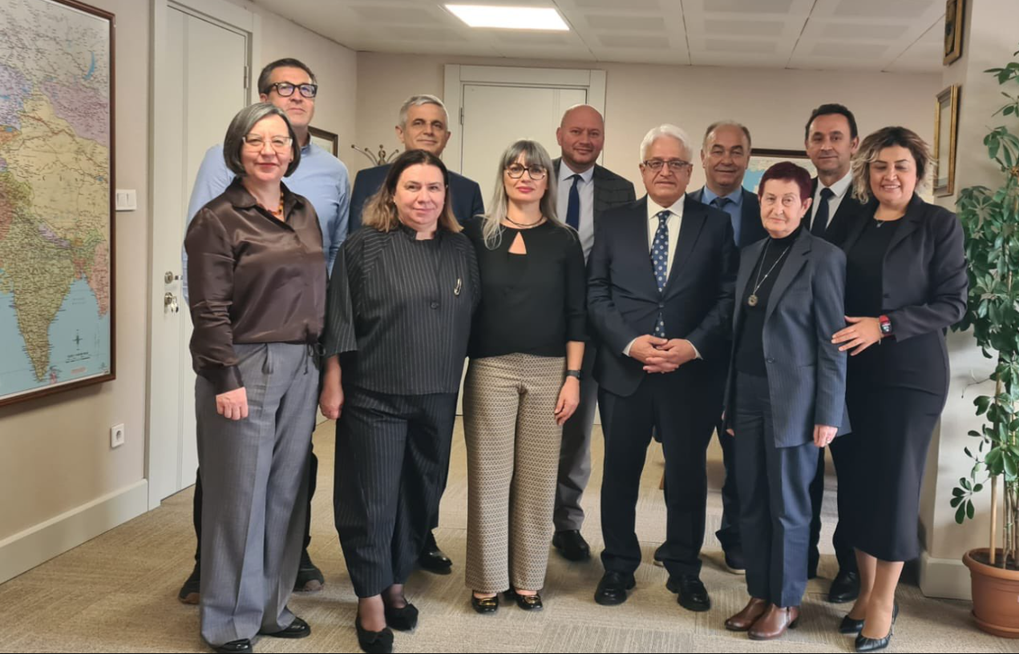
Veoma plodne sastanke Nacionalni savet za nauku (NSN) imao je i na Univerzitetu u Ankari i na Univerzitetu društvenih nauka (ADN). Savet je dočekan sa počastima od strane rukovodstva oba univerziteta, koji su izrazili veliko interesovanje za razvoj konkretne saradnje sa NSN-om i univerzitetima Kosova, kao i za otvaranje Katedre za albanski jezik.
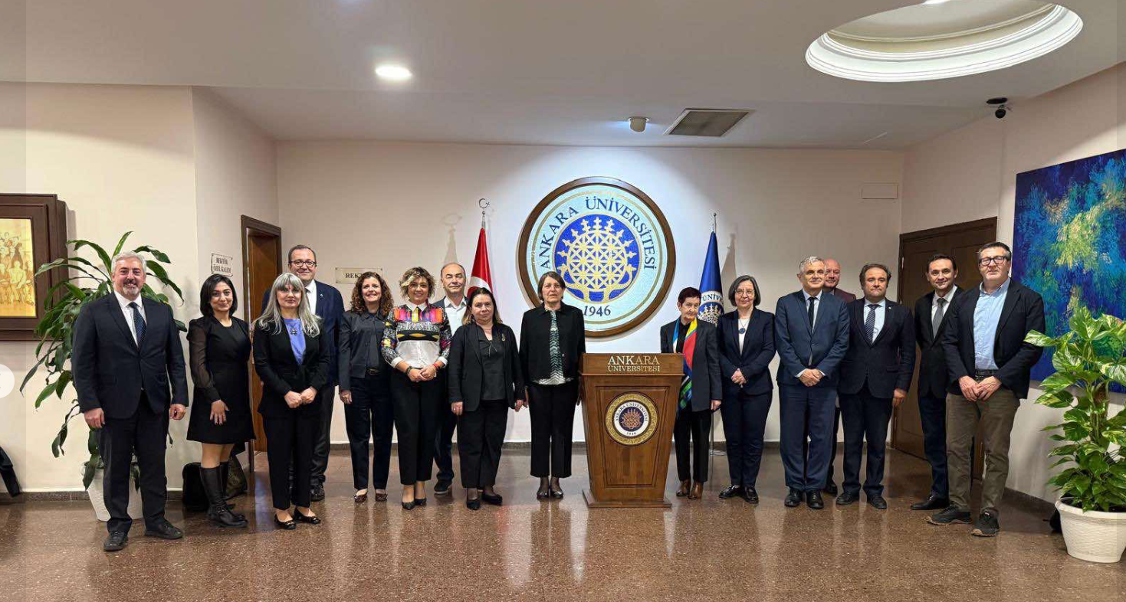
Ovi sastanci su od suštinskog značaja za jačanje akademske razmene, istraživačkih projekata i mogućnosti za studente i profesore. Tokom sastanka sa Univerzitetom u Ankari potpisan je memorandum o saradnji sa Univerzitetom u Prizrenu „Ukshin Hoti“, koji su potpisali prorektori prof. dr. Hatidže Bakkaloglu i vanr. prof. Serdan Kervan.
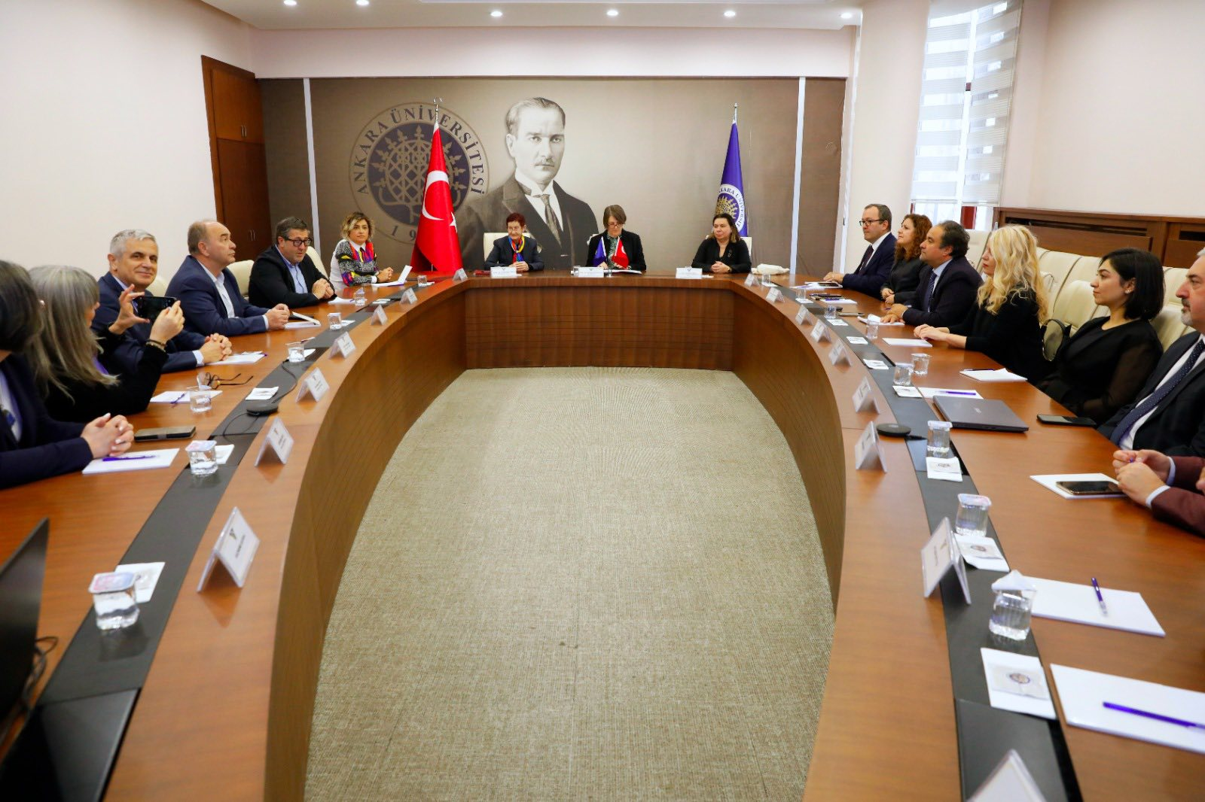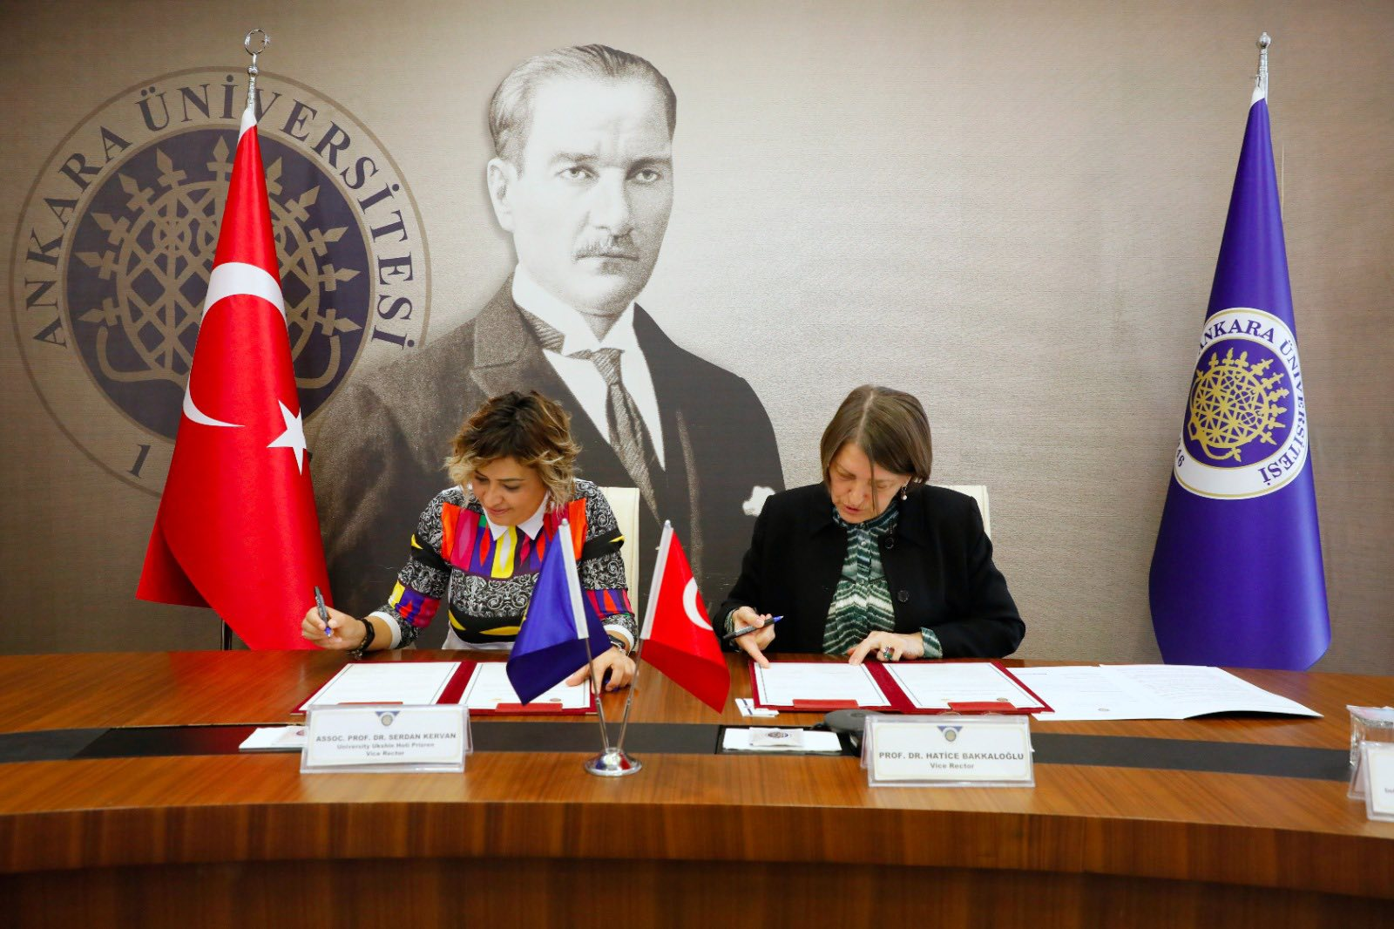
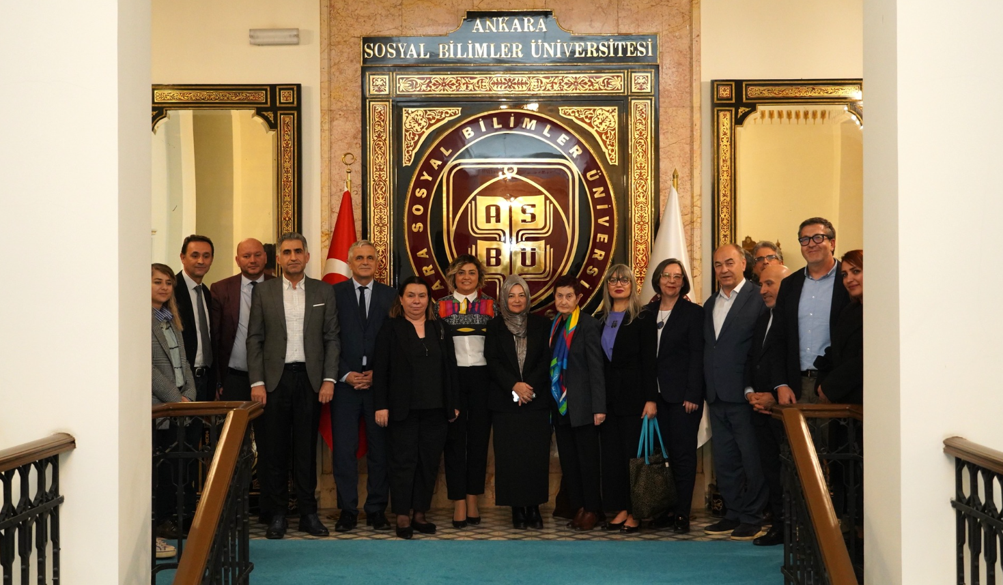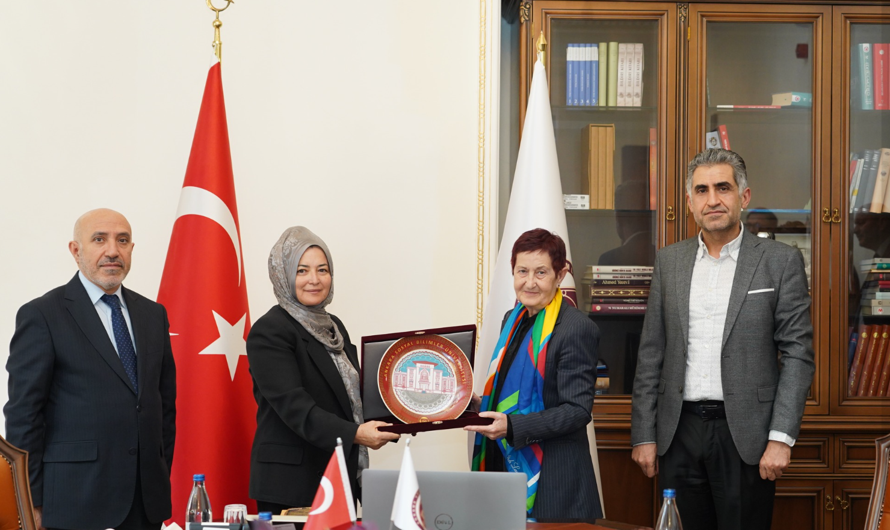
Nacionalni savet za nauku (NSN) primljen je i od strane ambasadora Republike Kosovo u Turskoj, gospodina Agona Vreneziua, zajedno sa diplomatama Ambasade. Tokom sastanka razgovarano je o mogućnostima za jačanje akademske i naučne saradnje između Republike Kosovo i Republike Turske.
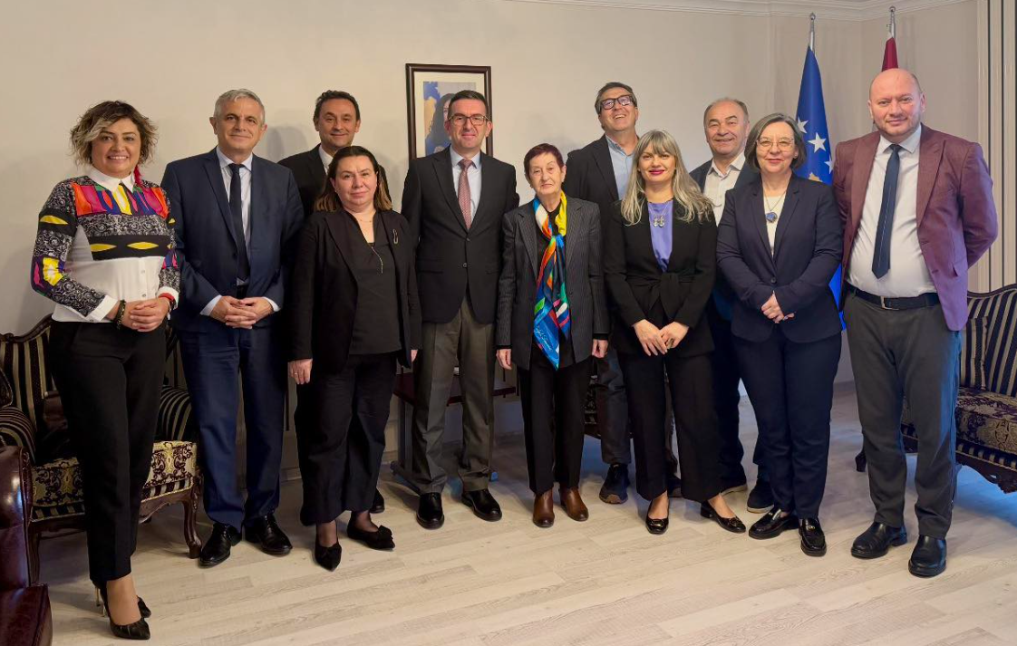
S velikim potencijalom za saradnju završen je i sastanak u Parlamentu Turske, gde je Nacionalni savet za nauku (NSN) primljen od strane poslanice i koordinatorke za Kosovo, gospođe Emine Javuz Gözgeč. Gospođa Gözgeč izrazila je punu podršku, kako lično, tako i u ime turskog parlamenta, za pomoć u razvoju zajedničkih projekata u oblasti nauke, inovacija i saradnje između dve zemlje.
